**LAUDO DE DESEMPENHO TÉRMICO VIA SIMULAÇÃO COMPUTACIONAL – NBR 15575-2013**

**V227 Morumbi**

31/05/2021

# **DADOS DA EMPRESA CONTRATANTE**

Razão Social: SPO VITTA RESIDENCIAL 89 SPE LTDA

CNPJ: 37.980.657/0001-72

Endereço: AV WLADIMIR MEIRELLES FERREIRA, 1465 - ANDAR 3 SALA 317 ANEXO B

CNAE: 41.10-7-00

# **DADOS DA EMPRESA CONTRATADA**

Razão Social: VITTA RESIDENCIAL LTDA

CNPJ: 15.080.241/0001-65

I.E.: 582.932.867.116

Endereço: A. Professor João Fiúsa, 2080 – CEP: 14.024-260 – Jd. Canadá – Ribeirão Preto / SP

Principal CNAE: 71.12000 – Serviços de engenharia

1. **OBJETIVO**

Determinação do desempenho térmico do empreendimento V227 Morumbi com base em simulação computacional seguindo os procedimentos citados na norma NBR 15575-1 / 2013.

1. **LOCALIZAÇÃO DO EMPREENDIMENTO E ZONA BIOCLIMÁTICA**

O empreendimento está localizado na cidade de , , sendo esta considerada parte da zona bioclimática seguindo o zoneamento bioclimático brasileiro estabelecido na norma NBR 15220-3 / 2005. Os dados climáticos de dia típico utilizados como *input* para a simulação seguem as cidades referência explicitadas no Anexo A da norma. Portanto, a cidade referência utilizada bem como suas respectivas informações de clima típico de verão e inverno são apresentadas nos quadros 1 e 2 abaixo.

Quadro 1 - Cidade referência para a Zona Bioclimática do empreendimento

|  |  |  |  |  |  |
| --- | --- | --- | --- | --- | --- |
| Zona | Cidade | Estado | Latitude | Longitude | Altitude |
| 3 | São Paulo | SP | 23.5 S | 46.62 W | 792 |

Quadro 2 – Dados climáticos dos dias típicos seguindo a cidade de referência

|  |  |  |  |  |
| --- | --- | --- | --- | --- |
| Temperatura Máx/Mín (°C) | Amplitude Diária de Temperatura (°C) | Temperatura de Bulbo Úmido (°C) | Radiação Solar (W.h/m) | Nebulosidade Décimos |
| Dia típico de Verão | | | | |
| 31,9 | 9,2 | 21,3 | 5180 | 6 |
| Dia típico de Inverno | | | | |
| 6,2 | 10.00 | 13,4 | 4418 | 6 |

As informações apresentadas foram consideradas para simular os dias típicos e avaliar o empreendimento quanto as temperaturas radiantes internas comparadas às temperaturas de bulbo seco externas máximas e mínimas. O perfil da temperatura externa para os dias típicos de verão e inverno foram extraídos do arquivo climático da cidade do empreendimento seguindo o dia de projeto conforme mostra a figura 1.

Figura 1 – Perfil da Temperatura de Bulbo Seco Externa dos dias Típicos

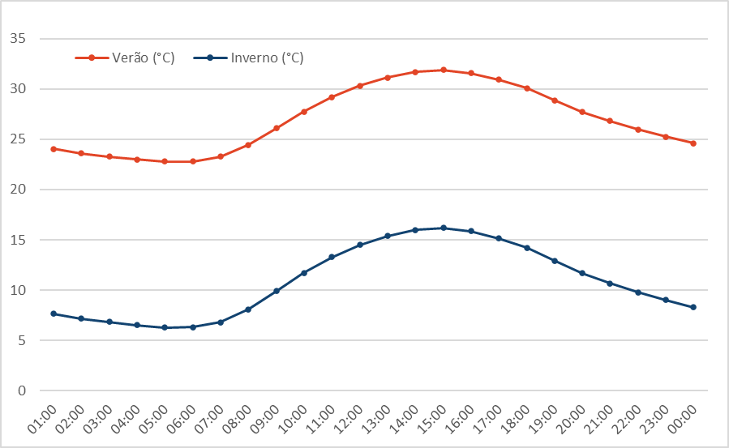

1. **CARACTERÍSTICAS CONSTRUTIVAS E PROPRIEDADES TÉRMICAS**

As características construtivas e as respectivas definições dos materiais utilizados seguiram as informações contidas nos documentos de projeto entregues bem como com a padronização de produto Vitta. O pavimento tipo do empreendimento objetivo deste laudo é apresentado na figura 2. Para a análise de desempenho se faz necessário os dados técnicos de performance térmica de cada material utilizado na construção da edificação. Portanto, essas propriedades foram obtidas diretamente e/ou calculadas através das informações e diretrizes contidas na NBR 15220. Em alguns casos, as informações de desempenho térmico dos materiais podem ser obtidas diretamente do laudo ou relatório de ensaio provido pelo fabricante, quando esse possuir. Para a análise do foram considerados os materiais do quadro 3.

Figura 2 – Pavimento tipo do Empreendimento

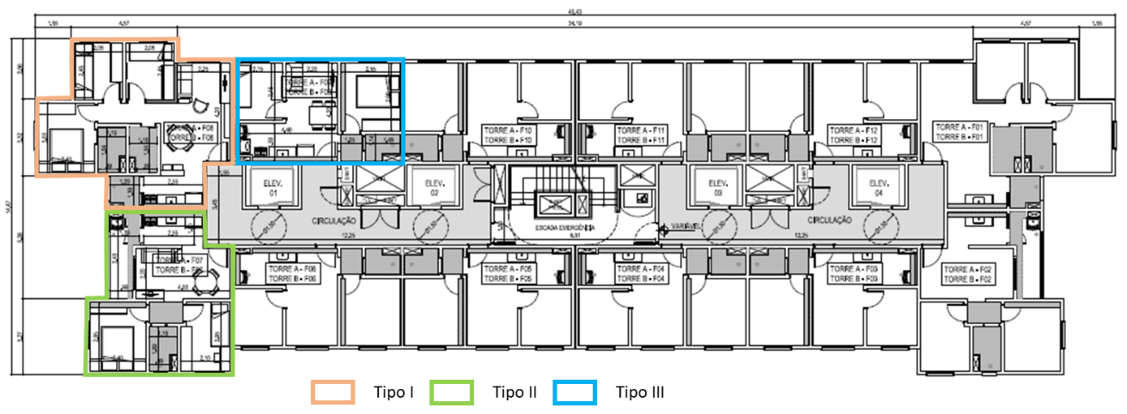

Quadro 3 – Propriedades Térmicas dos Materiais Utilizados

|  |  |  |  |  |  |
| --- | --- | --- | --- | --- | --- |
| Material | Espessura (m) | Condutividade Térmica (W/m.K) | Densidade (kg/m³) | Calor Específ. (J/kg.K) | Abortância Solar/Visível |
| Bloco de Concreto | 0.14 | 0.9827 | 918 | 1000 | 0.7 |
| Reboco | 0.025 | 1.15 | 1800 | 1000 | ***ABS*** |
| Gesso | 0.005 | 0.3 | 750 | 840 | 0.35 |
| Laje Concreto | 0.1 | 0.95 | 2400 | 1000 | 0.7 |
| Telha Fibrocimento | 0.008 | 0.95 | 1800 | 840 | 0.6 |

\****ABS*** – Variável paramétrica para avaliação das absortâncias máximas e mínimas admitidas para a edificação.

Além das propriedades térmicas apresentadas acima, foram consideradas para os espaços de ar, uma resistência térmica de 0.15 e 0.18 [m².K/W] para folgas na cobertura e paredes, respectivamente. Os *layers* utilizados são mostrados no quadro 4.

Quadro 4 – Construções Consideradas

|  |  |
| --- | --- |
| Construção | Camadas de Materiais *(Layers)* |
| Piso e Teto | Laje de Concreto 100mm |
| Parede Externa | Reboco 25mm + Bloco de Concreto 140mm + Gesso 5mm |
| Parede Interna | Gesso 5mm + Bloco Cerâmico 140mm + Gesso 5mm |
| Cobertura | Telha de Fibrocimento 8mm + Espaço de Ar + Laje de Concreto 100mm |

As superfícies translúcidas do empreendimento foram consideradas com as seguintes propriedades térmicas: *Solar Heat Gain Coeficient* (SHGC) de 0.87, fator global de transferência de calor (U) de 5.7 [W/m².K] e transmitância de 0.9. As dimensões de todas as esquadrias projetadas na edificação e aplicadas no modelo geométrico seguem as informações contidas no quadro 5.

Quadro 5 – Dimensões das Esquadrias Projetadas para a Edificação

|  |  |  |  |
| --- | --- | --- | --- |
| Tipo | Dimensões (m) | Ambiente | Detalhamento |
| Esquadria 1 | 1.20 x 1.20 / 1.00 | Dormitório | 2 Folhas de Veneziana + 1 Folha de Vidro |
| Esquadria 2 | 0.60 x 1.20 / 1.00 | Área de Serviço | 1 Folha de Vidro [Porta/Janela] |
| Esquadria 3 | 1.40 x 2.20 | Sala de Estar T1 | 2 Folhas de Vidro [Varanda] |
| Esquadria 4 | 1.40 x 1.50 / 0.70 | Sala de Estar T2 | 2 Folhas de Vidro |
| Esquadria 5 | 1.40 x 1.50 / 0.70 | Sala de Estar T3 | 2 Folhas de Vidro |

1. **MODELO GEOMÉTRICO E SIMULAÇÃO COMPUTACIONAL**

A simulação computacional foi executada utilizando o software Energy Plus para declaração das variáveis de *input* como características construtivas, algoritmos de ventilação natural, importação dos dados climáticos e demais itens necessários seguindo as diretrizes da norma. Para a aplicação dessas informações, foi necessário ainda, modelar a geometria do empreendimento conforme mostrada na figura 3 identificando a rotação aplicada bem como os apartamentos selecionados para o dia típico de verão (esquerda) e inverno (direita), respectivamente. A modelagem foi feita utilizando o software Sketchup com o plugin do OpenStudio para construção, nomenclatura, *intersects* e *matches* das zonas térmicas referentes a cada um dos ambientes privativos e comuns da edificação baseando-se nos arquivos arquitetônicos recebidos do empreendimento.

Figura 3 - Modelo Geométrico utilizado para simulação do desempenho térmico do empreendimento

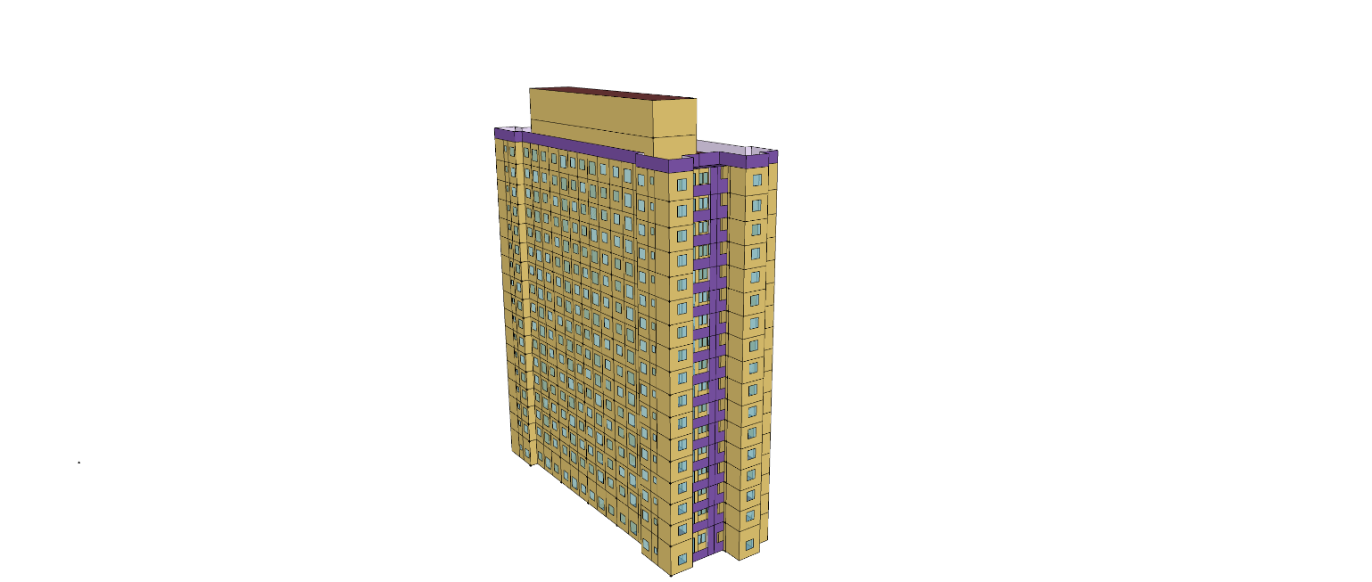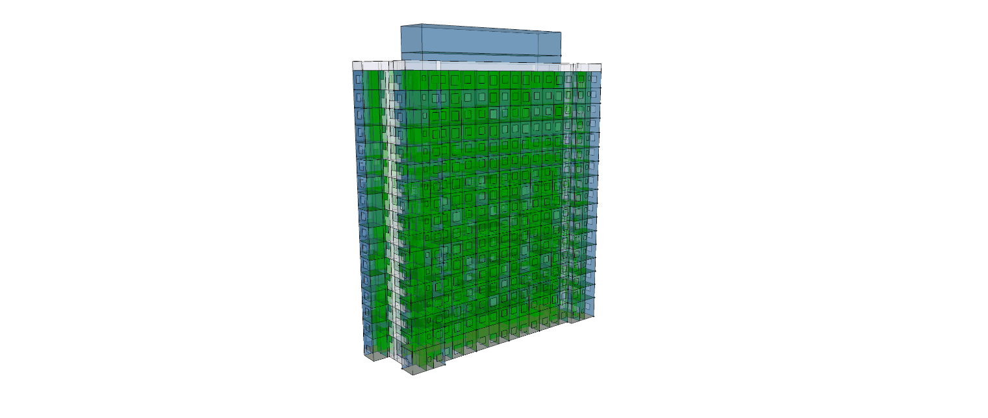

1. **CRITÉRIOS E VARIÁVEIS CONSIDERADAS**

Todos os ambientes privativos e de áreas comuns do empreendimento, modelados como zonas térmicas, entraram nas considerações de troca de calor simultâneas. O apartamento crítico foi selecionado considerando as condições especificadas na norma: do último andar com cobertura exposta para edifícios multipiso ou com o maior número de paredes expostas ao ambiente externo em uma edificação com térreo apenas. Após escolhido o apartamento, a edificação foi rotacionada para diferentes simulações, deixando a unidade habitacional selecionada com paredes expostas para norte e oeste no dia típico de verão e sul e leste no dia típico de inverno.

Foi descartado qualquer elemento de sombreamento externo do entorno da edificação. As taxas de renovação de ar foram fixadas em 1 ou 5 trocas de ar por hora. As absortâncias consideradas estão dispostas no quadro 3. Para o sombreamento, quando considerado em algumas condições especificadas no quadro 8, aplicou-se uma redução de 50% da radiação global incidente nas superfícies translúcidas. O atendimento tanto do desempenho mínimo, quanto do intermediário e superior está vinculado ao atendimento dos critérios de verão e inverno apresentados nos quadros 6 e 7.

Quadro 6 – Níveis de Desempenho e seus respectivos Critérios para o Dia Típico de Verão.

|  |  |  |
| --- | --- | --- |
| Desempenho NBR 15575 | Critério | |
| Zonas 1 a 7 | Zona 8 |
| Mínimo | Ti máx ≤ Te máx | Ti máx ≤ Te máx |
| Intermediário | Ti máx ≤ [Te máx – 2°C] | Ti máx ≤ [Te máx – 1°C] |
| Superior | Ti máx ≤ [Te máx – 4°C] | Ti máx ≤ [Te máx – 2°C]  Ti mín ≤ [Te mín + 1°C] |

Quadro 7 – Níveis de Desempenho e seus respectivos Critérios para o Dia Típico de Inverno.

|  |  |  |
| --- | --- | --- |
| Desempenho NBR 15575 | Critério | |
| Zonas 1 a 5 | Zonas 6, 7 e 8 |
| Mínimo | Ti mín ≤ [Te mín + 3°C] | Sem critérios para os dias de inverno. |
| Intermediário | Ti mín ≤ [Te mín + 5°C] |
| Superior | Ti mín ≤ [Te mín + 7°C] |

Te máx – valor da temperatura de bulbo seco externa máxima no dia típico de verão [°C]

Ti máx – valor da temperatura radiante do ambiente interno máxima no dia típico de verão [°C]

Te mín – valor da temperatura de bulbo seco externa mínima no dia típico de inverno [°C]

Ti mín – valor da temperatura radiante do ambiente interno mínima no dia típico de inverno [°C]

Para cada uma das condições descritas no quadro 8 foram simulados 5 casos com absortâncias de 0.3, 0.5, 0.7, 0.8, e 0.9 em 2 dias típicos (verão e inverno). Portanto, foram totalizadas 40 simulações para a execução desse laudo de desempenho térmico.

Quadro 8 – Resumo das Condições de Análise de Desempenho Térmico

|  |  |
| --- | --- |
| Condição | Detalhamento |
| A | 1 ACH de renovação de ar sem sombreamento |
| B | 1 ACH de renovação de ar com sombreamento |
| C | 5 ACH de renovação de ar sem sombreamento |
| D | 5 ACH de renovação de ar com sombreamento |

*ACH – *Air Changes per Hour é* equivalente a uma trocar de ar por hora.

1. **RESULTADOS**

A simulação computacional foi executada seguindo todas as informações disponibilizadas neste documento e cumprindo com a metodologia apresentada na NBR 15575-1 de 2013. Os dados de perfis de temperatura para os dias típicos de verão e inverno são apresentados no anexo I e anexo II, respectivamente.

De forma geral, os resultados para cada um dos ambientes de permanência prolongada apontam para uma inércia natural entre as temperaturas operativas internas e de bulbo seco externa devido as características construtivas da edificação. Além disso, a temperatura operativa interna máxima no verão a temperatura máxima de bulbo seco externa , e, portanto, influenciou na das absortâncias máximas admitidas para o empreendimento.

O quadro 9 abaixo indica as absortâncias admitidas para cada condição de análise. As condições têm seus critérios detalhados no quadro 8 disponibilizado no capítulo anterior. Os limites de absortância para aplicação no empreendimento é definido pelo máximo e o mínimo do conjunto das condições analisadas.

Quadro 9 - Desempenho térmico por tipologia e condições de análise

|  |  |  |  |  |
| --- | --- | --- | --- | --- |
| Apartamento | Absortâncias admitidas para a fachada do empreendimento | | | |
| Condição A | Condição B | Condição C | Condição D |
| I |  |  |  |  |
| II |  |  |  |  |
| III |  |  |  |  |

1. **CONCLUSÃO**

De acordo com os dados obtidos via simulação, o empreendimento V227 Morumbi atende ao nível mínimo de desempenho térmico estipulado na norma NBR 15575-2013. Salienta-se que as absortâncias máximas e mínimas escolhidas para a fachada devem estar de acordo com as indicadas anteriormente.

Portanto, conclui-se que os resultados derivados dos procedimentos computacionais indicam níveis satisfatórios de desempenho térmico nos ambientes de longa permanência. O projeto está **validado** e **aprovado** quando dentro dos limites de absortância admitidos segundo a metodologia apresentada.

**ANEXO I – Temperaturas Obtidas para os APPs do Apartamento tipo 1 nos dias típicos**

|  |  |
| --- | --- |
|  |  |
|  |  |
|  |  |
|  |  |
|  |  |
|  |  |
|  |  |
|  |  |

|  |  |
| --- | --- |
|  |  |
|  |  |
|  |  |
|  |  |
|  |  |
|  |  |
|  |  |
|  |  |

**ANEXO II – Temperaturas Obtidas para os APPs do Apartamento tipo 2 nos dias típicos**

|  |  |  |
| --- | --- | --- |
|  |  | |
|  |  | |
|  |  | |
|  | |  |
|  | |  |
|  | |  |

|  |  |
| --- | --- |
|  |  |
|  |  |
|  |  |
|  |  |
|  |  |
|  |  |

**ANEXO III – Temperaturas Obtidas para os APPs do Apartamento tipo 3 nos dias típicos**

|  |  |
| --- | --- |
|  |  |
|  |  |
|  |  |

|  |  |
| --- | --- |
|  |  |
|  |  |
|  |  |

|  |  |
| --- | --- |
|  |  |
|  |  |
|  |  |

|  |  |
| --- | --- |
|  |  |
|  |  |
|  |  |